
О внесении изменений и дополнений в приказ Министра юстиции Республики Казахстан от 30 января 2014 года № 36 "Об утверждении регламентов государственных услуг по вопросам регистрации актов гражданского состояния и апостилирования"
Утративший силу
Приказ Министра юстиции Республики Казахстан от 19 июня 2014 года № 215. Зарегистрирован в Министерстве юстиции Республики Казахстан 4 июля 2014 года № 9568. Утратил силу приказом Министра юстиции Республики Казахстан от 30 июня 2015 года № 367
Сноска. Утратил силу приказом Министра юстиции РК от 30.06.2015 № 367 (вводится в действие по истечении десяти календарных дней после дня его первого официального опубликования).
В соответствии с приказом Министерства экономики и бюджетного планирования Республики Казахстан «О внесении изменений и дополнения в приказ Министра экономики и бюджетного планирования Республики Казахстан от 14 августа 2013 года № 249 «Об утверждении Правил по разработке стандартов и регламентов государственных услуг», ПРИКАЗЫВАЮ:
1. Внести в приказ Министра юстиции Республики Казахстан от 30 января 2014 года № 36 «Об утверждении регламентов государственных услуг по вопросам регистрации актов гражданского состояния и апостилирования» (зарегистрированный в Реестре государственной регистрации нормативных правовых актов № 9114, опубликованный 04 марта 2014 года в информационно-правовой системе «Әділет») следующие изменения и дополнения:
в Регламенте государственной услуги «Регистрация рождения, в том числе внесение изменений, дополнений и исправлений в записи актов гражданского состояния»:
дополнить пунктом 15 следующего содержания:
«15. Подробное описание последовательности процедур (действий), взаимодействий структурных подразделений (работников) услугодателя в процессе оказания государственной услуги, а также описание порядка взаимодействия с иными услугодателями и (или) центром обслуживания населения и порядка использования информационных систем в процессе оказания государственной услуги отражается в справочнике бизнес-процессов оказания государственной услуги согласно приложению 3 к настоящему Регламенту.»;
дополнить приложением 3 в редакции согласно приложению 1 к настоящему приказу;
в Регламенте государственной услуги «Регистрация заключения брака (супружества), в том числе внесение изменений, дополнений и исправлений в записи актов гражданского состояния»:
часть восьмую пункта 7 изложить в следующей редакции:
«Описание последовательности процедур между специалистами услугодателя приведено в таблице согласно приложению 1 к настоящему Регламенту.»;
дополнить пунктом 8 следующего содержания:
«8. Подробное описание последовательности процедур (действий), взаимодействий структурных подразделений (работников) услугодателя в процессе оказания государственной услуги, а также описание порядка взаимодействия с иными услугодателями и порядка использования информационных систем в процессе оказания государственной услуги отражается в справочнике бизнес-процессов оказания государственной услуги согласно приложению 2 к настоящему Регламенту.»;
правый верхний угол приложения изложить в следующей редакции:
«Приложение 1
к Регламенту государственной услуги
«Регистрация заключения брака (супружества),
в том числе внесение изменений, дополнений
исправлений в записи актов гражданского
состояния»;
дополнить приложением 2 в редакции согласно приложению 2 к настоящему приказу;
в Регламенте государственной услуги «Выдача повторных свидетельств или справок о регистрации актов гражданского состояния»:
дополнить пунктом 14 следующего содержания:
«14. Подробное описание последовательности процедур (действий), взаимодействий структурных подразделений (работников) услугодателя в процессе оказания государственной услуги, а также описание порядка взаимодействия с иными услугодателями и (или) центром обслуживания населения и порядка использования информационных систем в процессе оказания государственной услуги отражается в справочнике бизнес-процессов оказания государственной услуги согласно приложению 3 к настоящему Регламенту.»;
дополнить приложением 3 согласно приложению 3 к настоящему приказу;
в Регламенте государственной услуги «Регистрация установления отцовства, в том числе внесение изменений, дополнений и исправлений в записи актов гражданского состояния»:
пункт 10 изложить в следующей редакции:
«10. Описание последовательности процедур между специалистами услугодателя приведено в таблице согласно приложению 1 к настоящему Регламенту.»;
дополнить пунктом 11 следующего содержания:
«11. Подробное описание последовательности процедур (действий), взаимодействий структурных подразделений (работников) услугодателя в процессе оказания государственной услуги отражается в справочнике бизнес-процессов оказания государственной услуги согласно приложению 2 к настоящему Регламенту.»;
правый верхний угол приложения изложить в следующей редакции:
«Приложение 1
к Регламенту государственной услуги
«Регистрация установления отцовства, в
том числе внесение изменений, дополнений
исправлений в записи актов гражданского
состояния»;
дополнить приложением 2 согласно приложению 4 к настоящему приказу;
в Регламенте государственной услуги «Регистрация перемены имени, отчества, фамилии, в том числе внесение изменений, дополнений и исправлений в записи актов гражданского состояния»:
дополнить пунктом 14 следующего содержания:
«14. Подробное описание последовательности процедур (действий), взаимодействий структурных подразделений (работников) услугодателя в процессе оказания государственной услуги, а также описание порядка взаимодействия с иными услугодателями и (или) центром обслуживания населения и порядка использования информационных систем в процессе оказания государственной услуги отражается в справочнике бизнес-процессов оказания государственной услуги согласно приложению 3 к настоящему Регламенту.»;
дополнить приложением 3 в редакции согласно приложению 5 к настоящему приказу;
в Регламенте государственной услуги «Восстановление записей актов гражданского состояния»:
дополнить пунктом 14 следующего содержания:
«14. Подробное описание последовательности процедур (действий), взаимодействий структурных подразделений (работников) услугодателя в процессе оказания государственной услуги, а также описание порядка взаимодействия с иными услугодателями и (или) центром обслуживания населения и порядка использования информационных систем в процессе оказания государственной услуги отражается в справочнике бизнес-процессов оказания государственной услуги согласно приложению 3 к настоящему Регламенту.»;
дополнить приложением 3 в редакции согласно приложению 6 к настоящему приказу;
в Регламенте государственной услуги «Регистрация смерти, в том числе внесение изменений, дополнений и исправлений в записи актов гражданского состояния»:
дополнить пунктом 14 следующего содержания:
«14. Подробное описание последовательности процедур (действий), взаимодействий структурных подразделений (работников) услугодателя в процессе оказания государственной услуги, а также описание порядка взаимодействия с иными услугодателями и (или) центром обслуживания населения и порядка использования информационных систем в процессе оказания государственной услуги отражается в справочнике бизнес-процессов оказания государственной услуги согласно приложению 3 к настоящему регламенту.»;
дополнить приложением 3 в редакции согласно приложению 7 к настоящему приказу;
в Регламенте государственной услуги «Регистрация усыновления (удочерения), в том числе внесение изменений, дополнений и исправлений в записи актов гражданского состояния»:
пункт 10 изложить в следующей редакции:
«10. Описание последовательности процедур между специалистами услугодателя приведено в таблице согласно приложению 1 к настоящему Регламенту.»;
дополнить пунктом 11 следующего содержания:
«11. Подробное описание последовательности процедур (действий), взаимодействий структурных подразделений (работников) услугодателя в процессе оказания государственной услуги отражается в справочнике бизнес-процессов оказания государственной услуги согласно приложению 2 к настоящему Регламенту.»;
правый верхний угол приложения изложить в следующей редакции:
«Приложение 1
к Регламенту государственной услуги
«Регистрация усыновления (удочерения) в
том числе внесение изменений, дополнений
исправлений в записи актов гражданского
состояния»;
дополнить приложением 2 согласно приложению 8 к настоящему приказу;
в Регламенте государственной услуги «Регистрация расторжения брака (супружества), в том числе внесение изменений, дополнений и исправлений в записи актов гражданского состояния»:
дополнить пунктом 15 следующего содержания:
«15. Подробное описание последовательности процедур (действий), взаимодействий структурных подразделений (работников) услугодателя в процессе оказания государственной услуги, а также описание порядка взаимодействия с иными услугодателями и (или) центром обслуживания населения и порядка использования информационных систем в процессе оказания государственной услуги отражается в справочнике бизнес-процессов оказания государственной услуги согласно приложению 3 к настоящему регламенту.»;
дополнить приложением 3 в редакции согласно приложению 9 к настоящему приказу;
в Регламенте государственной услуги «Апостилирование официальных документов, исходящих из органов юстиции и иных государственных органов, а также нотариусов Республики Казахстан»:
дополнить пунктом 13 следующего содержания:
«13. Подробное описание последовательности процедур (действий), взаимодействий структурных подразделений (работников) услугодателя в процессе оказания государственной услуги, а также описание порядка взаимодействия с иными услугодателями и (или) центром обслуживания населения и порядка использования информационных систем в процессе оказания государственной услуги отражается в справочнике бизнес-процессов оказания государственной услуги согласно приложению 3 к настоящему регламенту.»;
дополнить приложением 3 в редакции согласно приложению 10 к настоящему приказу;
2. Контроль за исполнением настоящего приказа возложить на Председателя Комитета регистрационной службы и оказания правовой помощи Министерства юстиции Республики Казахстан Абишева Б.Ш.
3. Комитету регистрационной службы и оказания правовой помощи в установленном законодательством порядке обеспечить государственную регистрацию настоящего приказа и его официальное опубликование.
4. Настоящий приказ вводится в действие по истечении десяти календарных дней после дня его первого официального опубликования.
Министр юстиции
Республики Казахстан Б. Имашев
Приложение 1
к приказу Министра юстиции
Республики Казахстан
от 19 июня 2014 года № 215
Приложение 3
к Регламенту государственной услуги
«Регистрация рождения, в том числе внесение
изменений, дополнений и исправлений в записи
актов гражданского состояния»
Справочник
бизнес-процессов оказания государственной услуги
«Регистрация рождения, в том числе внесение изменений, дополнений и исправлений в записи актов гражданского состояния»
(наименование государственной услуги)
*При оказании услуги через уполномоченный орган
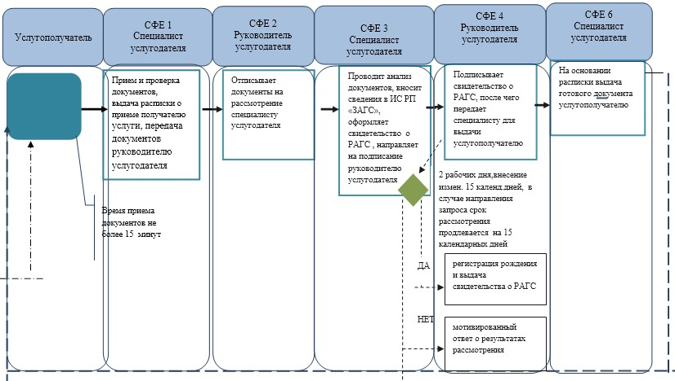
*При оказании услуги через Центры обслуживания населения
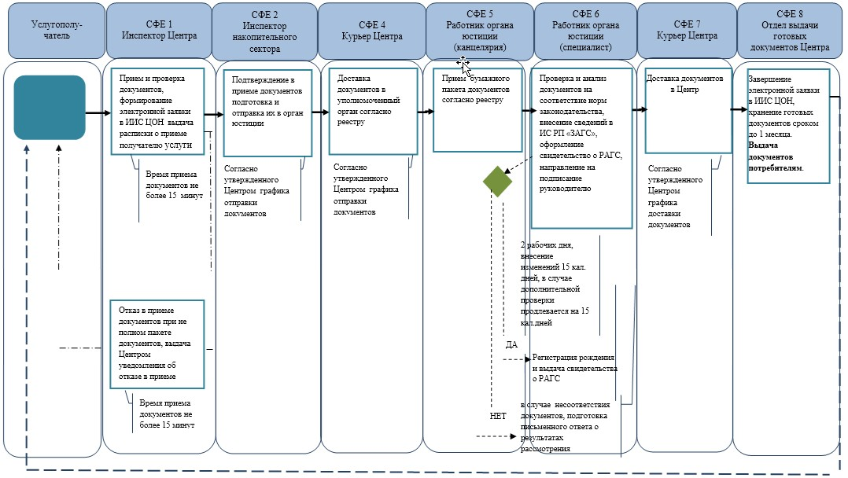
*При оказании услуги посредством Портала электронного правительства
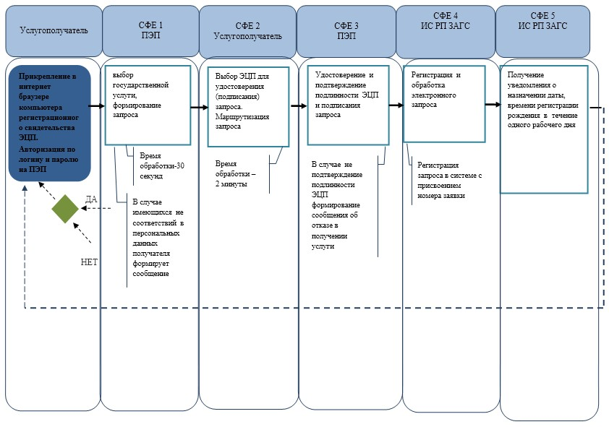
**При предоставлении услуги в электронном формате через Центры обслуживания населения
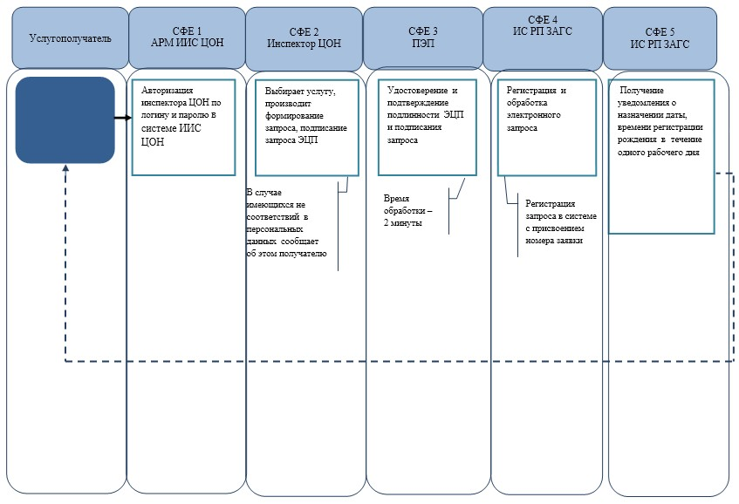
*СФЕ - структурно - функциональная единица: взаимодействие структурных подразделений (работников) услугодателя, центра обслуживания населения, веб-портала «электронного правительства»;
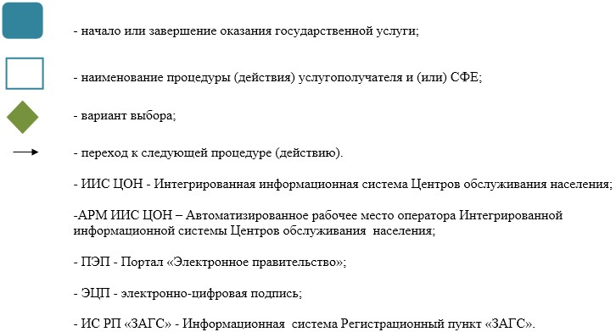
Приложение 2
к приказу Министра юстиции
Республики Казахстан
от 19 июня 2014 года № 215
Приложение 2
к Регламенту государственной услуги
«Регистрация заключения брака (супружества),
в том числе внесение изменений, дополнений
и исправлений в записи актов гражданского
состояния»
Справочник
бизнес-процессов оказания государственной услуги
«Регистрация заключения брака (супружества), в том числе
внесение изменений, дополнений и исправлений в записи
актов гражданского состояния»
(наименование государственной услуги)
* При оказании услуги через уполномоченный орган
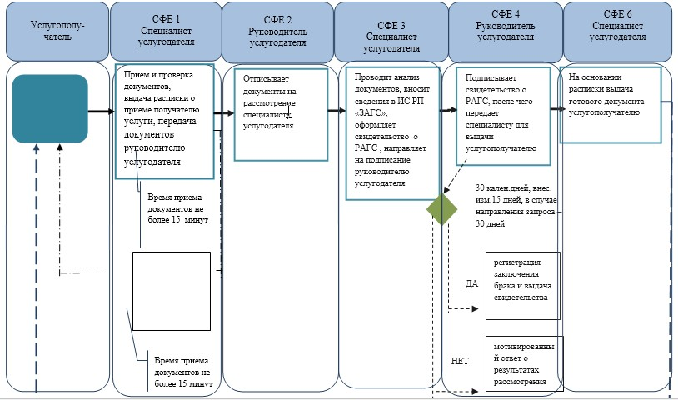
*При оказании услуги посредством Портала электронного правительства
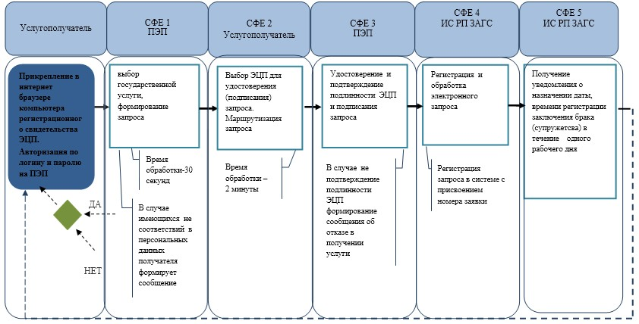
**При предоставлении услуги в электронном формате через Центры обслуживания населения
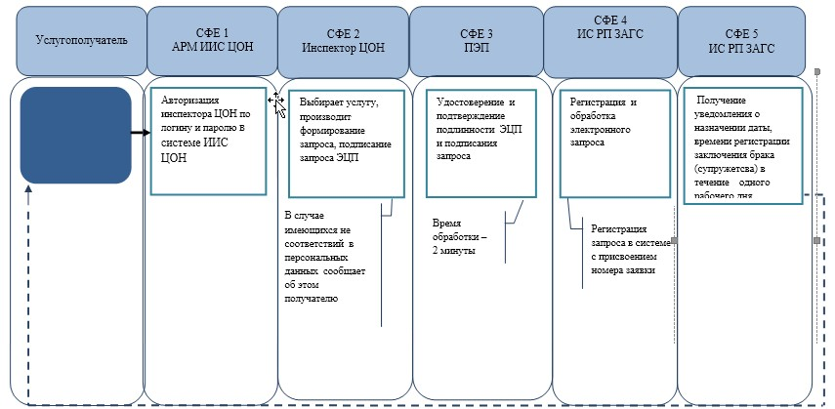
*СФЕ - структурно - функциональная единица: взаимодействие структурных подразделений (работников) услугодателя, центра обслуживания населения, веб-портала «электронного правительства»;
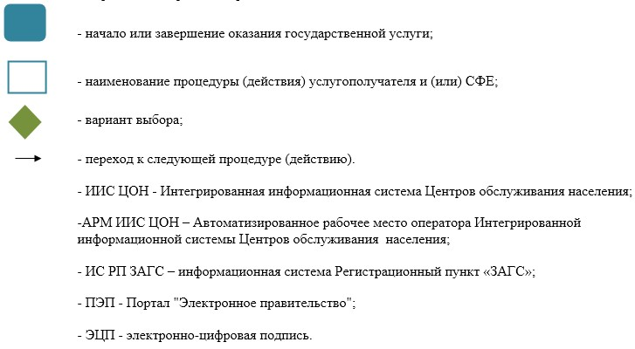
Приложение 3
к приказу Министра юстиции
Республики Казахстан
от 19 июня 2014 года № 215
Приложение 3
к Регламенту государственной услуги
«Выдача повторных свидетельств или
справок о регистрации актов гражданского
состояния»
Справочник
бизнес-процессов оказания государственной услуги
«Выдача повторных свидетельств или справок о регистрации актов
гражданского состояния»
(наименование государственной услуги)
* Данная услуга оказывается только через Центры обслуживания населения
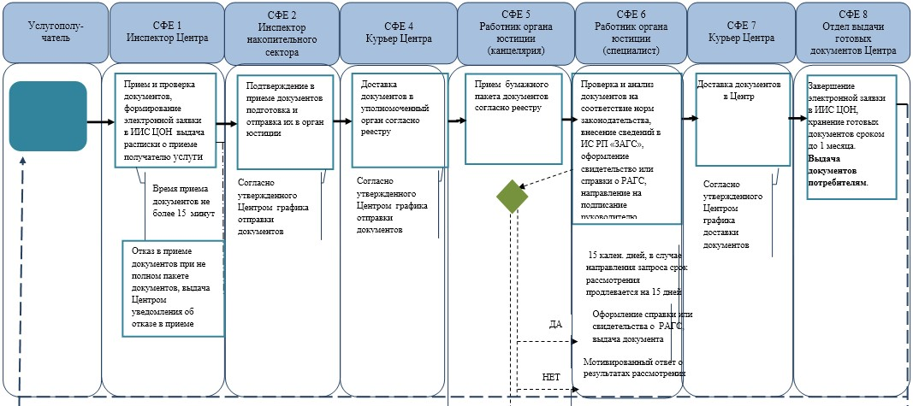
*При оказании услуги посредством Портала электронного правительства,
Примечание: услуга в электронном формате предоставляется по актам, зарегистрированных в ИС «ЗАГС» с 2008 года.
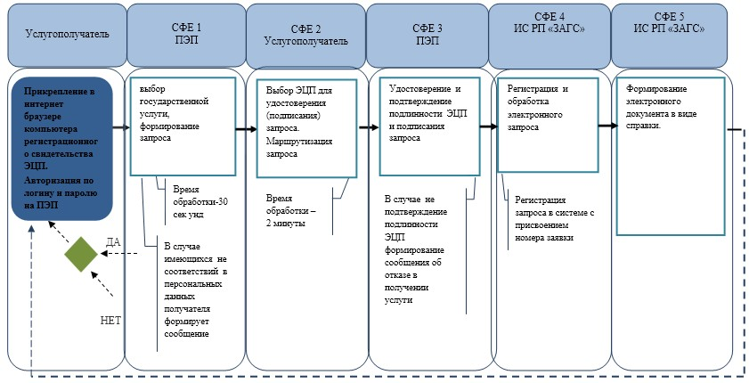
**При предоставлении услуги в электронном формате через Центры обслуживания населения
Примечание: услуга в электронном формате предоставляется по актам, зарегистрированных в ИС «ЗАГС» с 2008 года
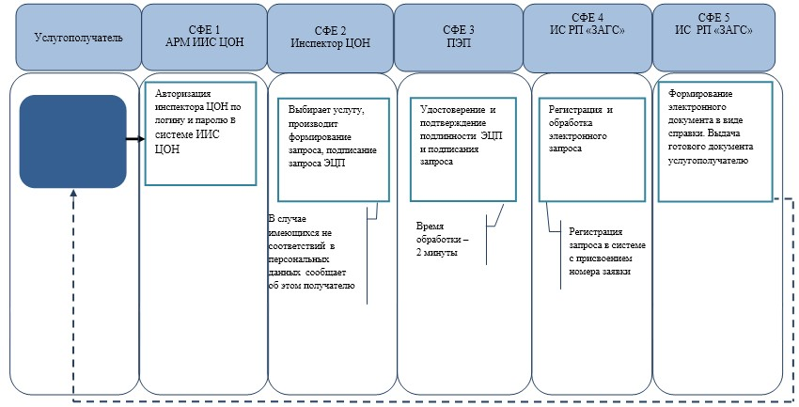
*СФЕ - структурно - функциональная единица: взаимодействие структурных подразделений (работников) услугодателя, центра обслуживания населения, веб-портала «электронного правительства»;
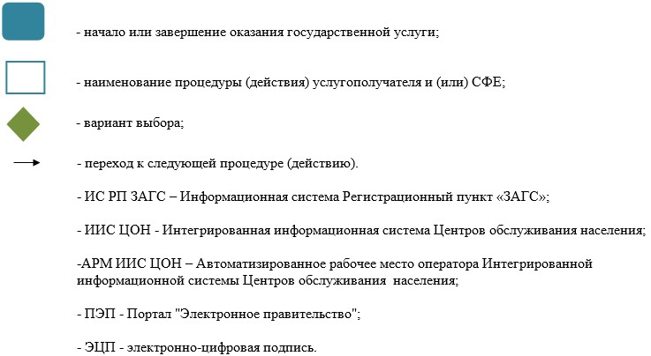
Приложение 4
к приказу Министра юстиции
Республики Казахстан
от 19 июня 2014 года № 215
Приложение 2
к Регламенту государственной услуги
«Регистрация установления отцовства,
в том числе внесение изменений,
дополнений и исправлений в записи актов
гражданского состояния»
Справочник
бизнес-процессов оказания государственной услуги
«Регистрация установления отцовства, в том числе внесение изменений,
дополнений и исправлений в записи актов гражданского состояния»
(наименование государственной услуги)
*Данная услуга оказывается только через уполномоченный орган
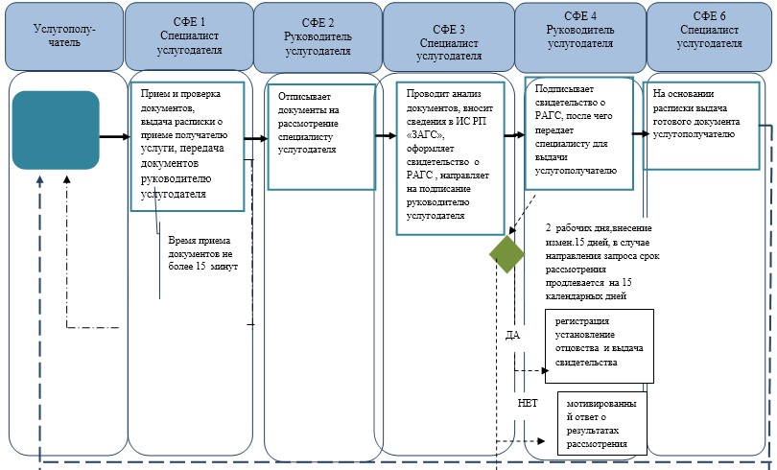
*СФЕ - структурно - функциональная единица: взаимодействие структурных подразделений (работников) услугодателя, центра обслуживания населения, веб-портала «электронного правительства»;
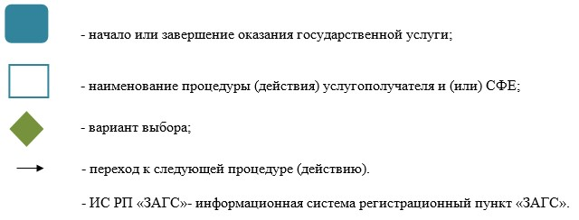
Приложение 5
к приказу Министра юстиции
Республики Казахстан
от 19 июня 2014 года № 215
Приложение 3
к Регламенту оказания государственной услуги
«Регистрация перемены имени, отчества, фамилии,
в том числе внесение изменений, дополнений и
исправлений в записи актов гражданского состояния»
Справочник
бизнес-процессов оказания государственной услуги
«Регистрация перемены имени, отчества, фамилии, в том числе внесение изменений, дополнений и исправлений в записи актов гражданского состояния»
(наименование государственной услуги)
*При оказании услуги через уполномоченный орган
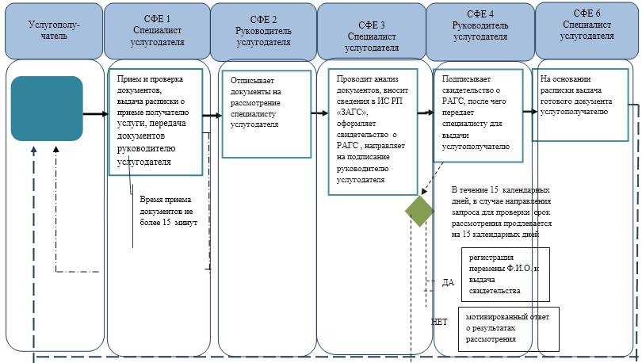
*При оказании услуги через Центры обслуживания населения
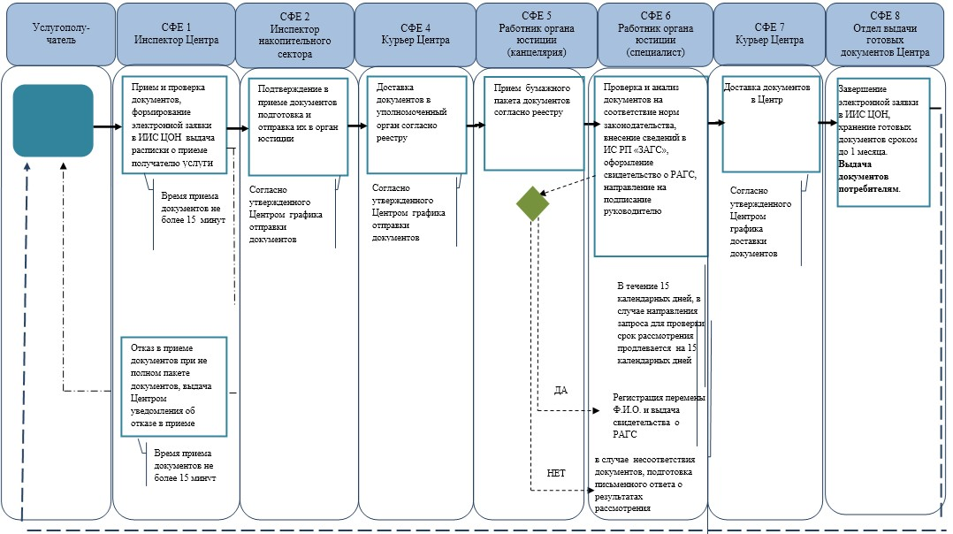
*При оказании услуги посредством Портала электронного правительства
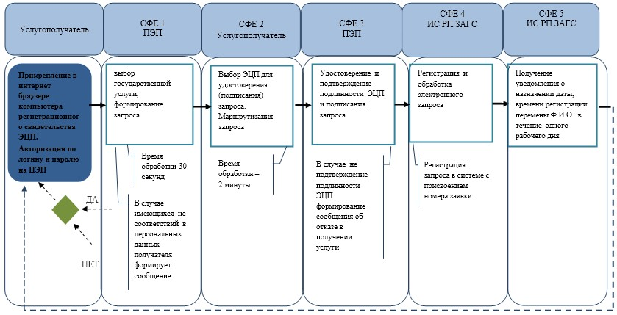
**При предоставлении услуги в электронном формате через Центры обслуживания населения
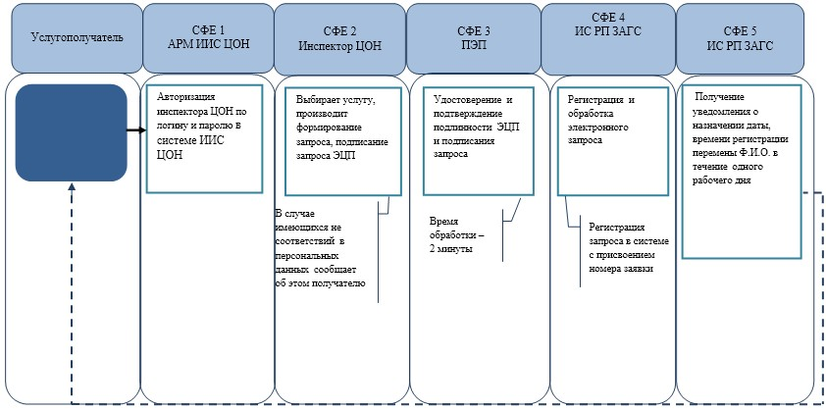
*СФЕ - структурно - функциональная единица: взаимодействие структурных подразделений (работников) услугодателя, центра обслуживания населения, веб-портала «электронного правительства»;
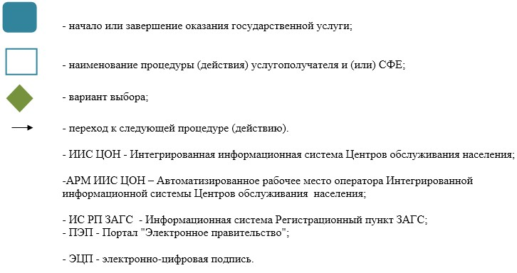
Приложение 6
к приказу Министра юстиции
Республики Казахстан
от 19 июня 2014 года № 215
Приложение 3
к Регламенту оказания государственной услуги
«Восстановление записей актов гражданского
состояния»
Справочник
бизнес-процессов оказания государственной услуги
«Восстановление записей актов гражданского состояния»
(наименование государственной услуги)
*При оказании услуги через уполномоченный орган
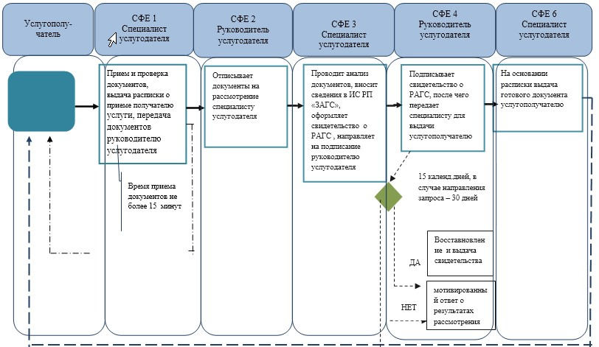
*При оказании услуги через Центры обслуживания населения
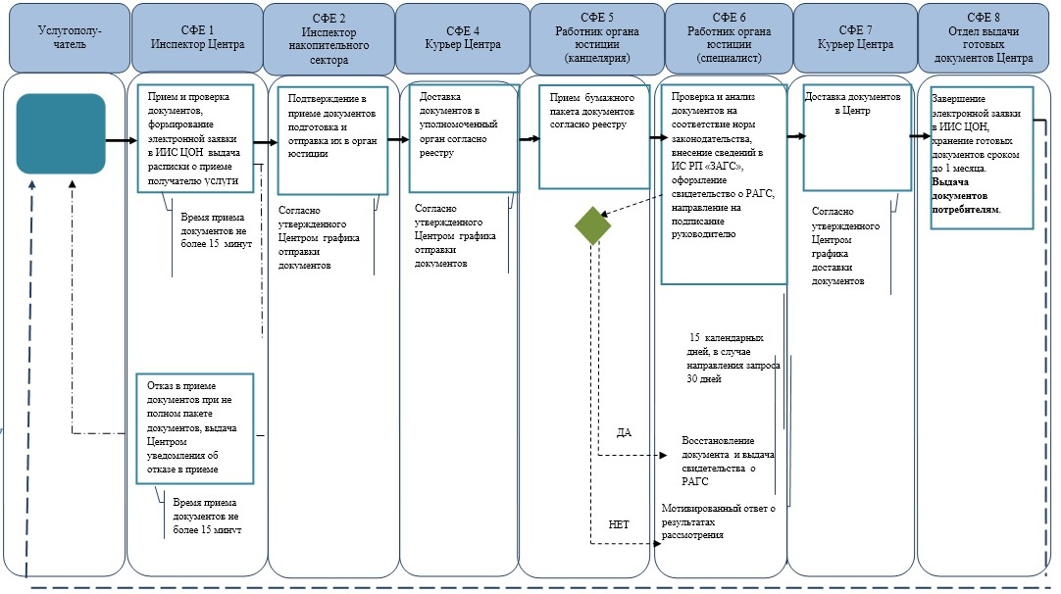
*СФЕ - структурно - функциональная единица: взаимодействие структурных подразделений (работников) услугодателя, центра обслуживания населения, веб-портала «электронного правительства»;
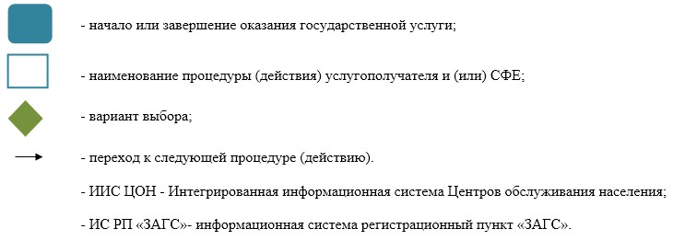
Приложение 7
к приказу Министра юстиции
Республики Казахстан
от 19 июня 2014 года № 215
Приложение 3
к Регламенту государственной услуги
«Регистрация смерти, в том числе
внесение изменений, дополнений
и исправлений в записи актов
гражданского состояния»
Справочник
бизнес-процессов оказания государственной услуги
«Регистрация смерти, в том числе внесение изменений, дополнений и
исправлений в записи актов гражданского состояния»
(наименование государственной услуги)
*При оказании услуги через уполномоченный орган
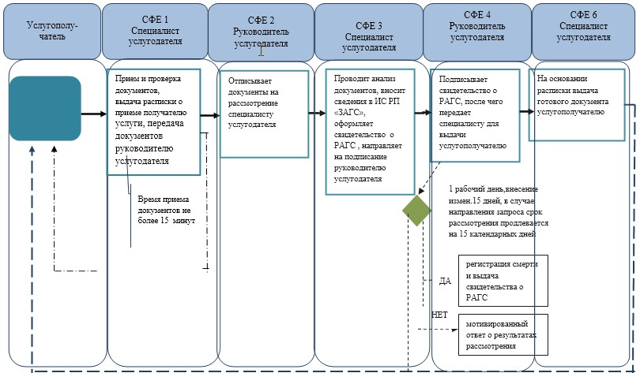
*При оказании услуги через Центры обслуживания населения
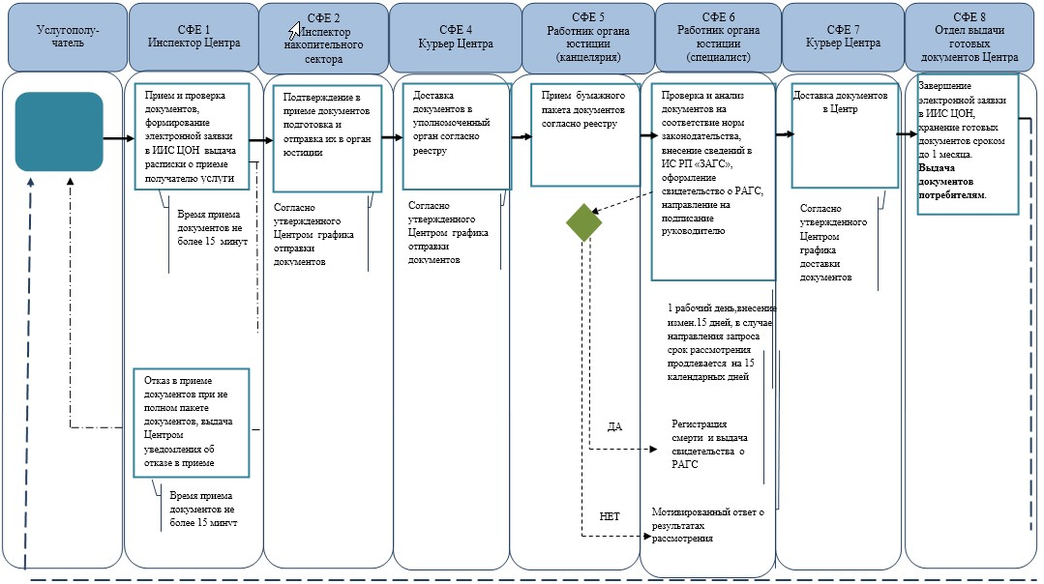
*СФЕ - структурно - функциональная единица: взаимодействие структурных подразделений (работников) услугодателя, центра обслуживания населения, веб-портала «электронного правительства»;
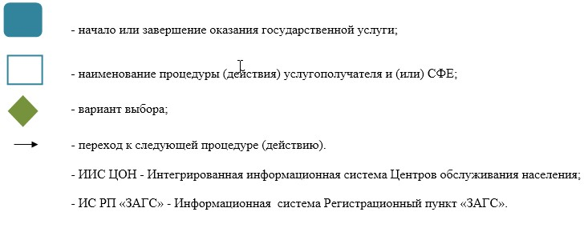
Приложение 8
к приказу Министра юстиции
Республики Казахстан
от 19 июня 2014 года № 215
Приложение 2
к Регламенту государственной услуги
«Регистрация усыновления (удочерения),
в том числе внесение изменений, дополнений
и исправлений в записи актов гражданского
состояния
Справочник
бизнес-процессов оказания государственной услуги
«Регистрация усыновления, в том числе внесение изменений, дополнений и исправлений в записи актов гражданского состояния»
(наименование государственной услуги)
*Данная услуга оказывается только через уполномоченный орган
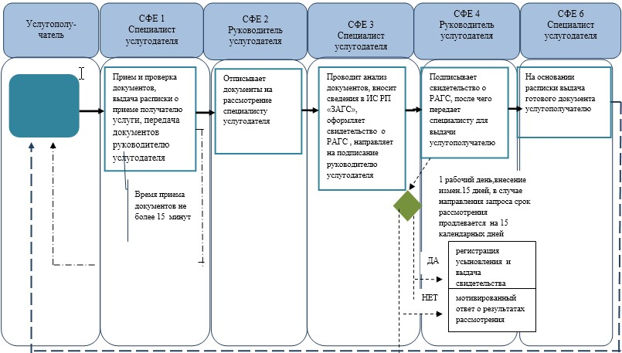
*СФЕ - структурно - функциональная единица: взаимодействие структурных подразделений (работников) услугодателя, центра обслуживания населения, веб-портала «электронного правительства»;
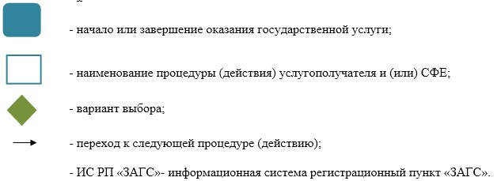
Приложение 9
к приказу Министра юстиции
Республики Казахстан
от 19 июня 2014 года № 215
Приложение 3
к Регламенту государственной услуги
«Регистрация расторжения брака (супружества),
в том числе внесение изменений, дополнений и
исправлений в записи актов гражданского
состояния
Справочник
бизнес-процессов оказания государственной услуги
«Регистрация расторжения брака (супружества), в том числе внесение изменений, дополнений и исправлений в записи актов гражданского состояния»
(наименование государственной услуги)
*При оказании услуги через уполномоченный орган
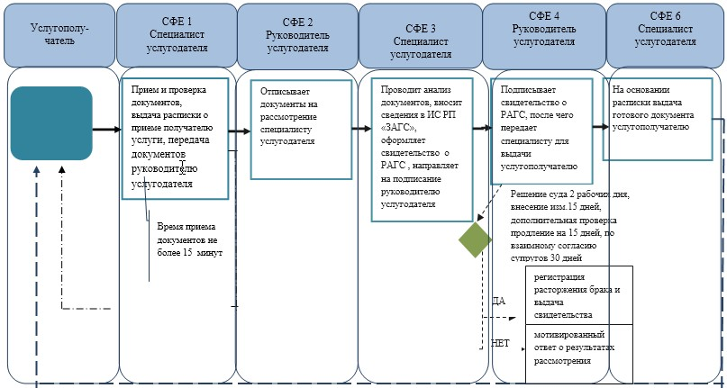
*При оказании услуги через Центры обслуживания населения
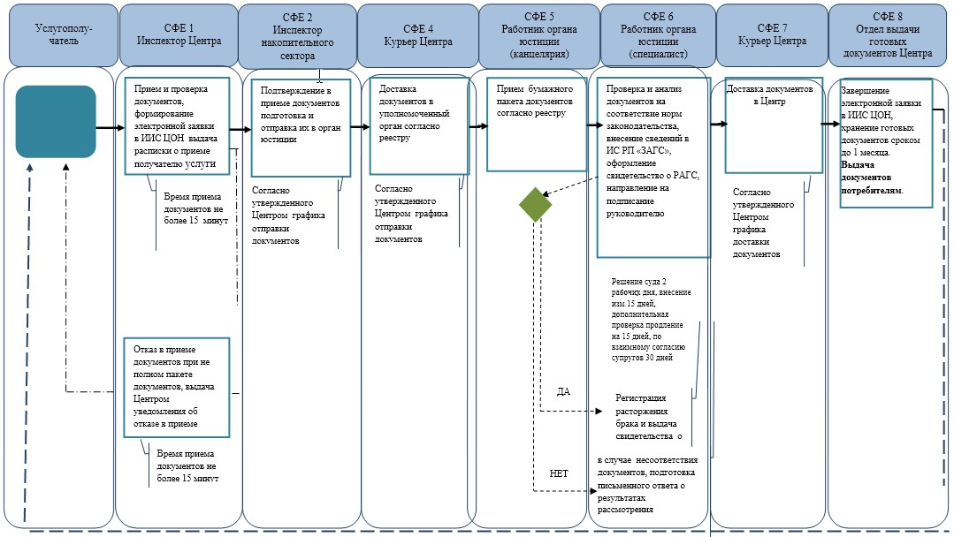
*При оказании услуги посредством Портала электронного правительства
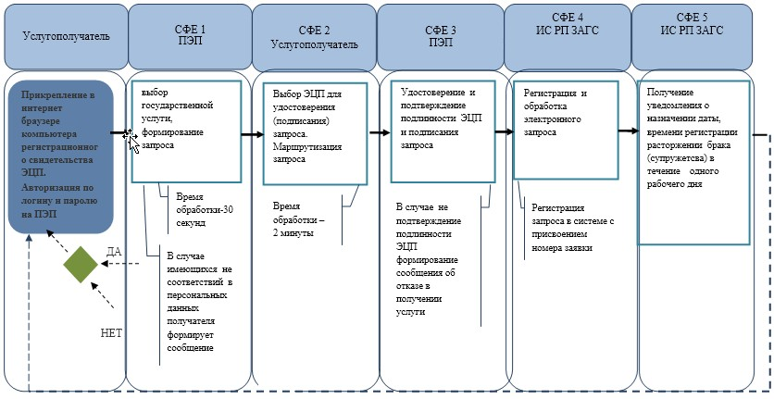
**При предоставлении услуги в электронном формате через Центры обслуживания населения
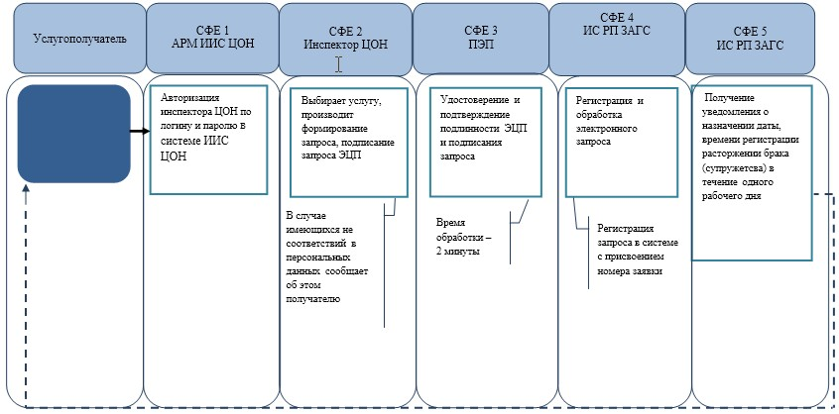
*СФЕ - структурно - функциональная единица: взаимодействие структурных подразделений (работников) услугодателя, центра обслуживания населения, веб-портала «электронного правительства»;
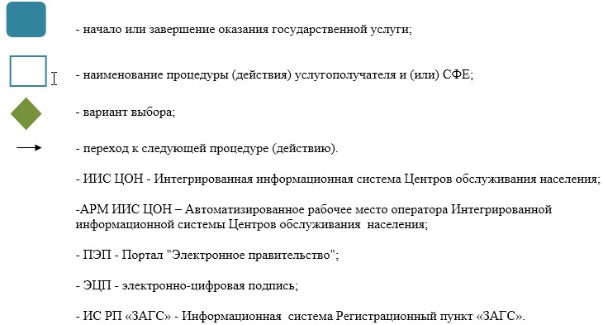
Приложение 10
к приказу Министра юстиции
Республики Казахстан
от 19 июня 2014 года № 215
Приложение 3
к Регламенту государственной услуги
«Апостилирование официальных документов,
исходящих из органов юстиции и иных
государственных органов, а также нотариусов
Республики Казахстан»
Справочник
бизнес-процессов оказания государственной услуги
«Апостилирование официальных документов, исходящих из органов юстиции
и иных государственных органов, а также нотариусов
Республики Казахстан»
(наименование государственной услуги)
*Данная услуга оказывается только через Центры обслуживания населения
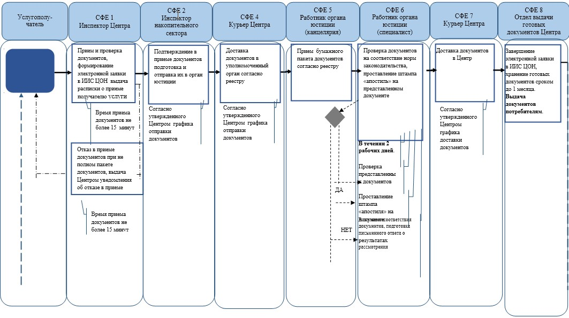
*При оказании услуги посредством Портала электронного правительства
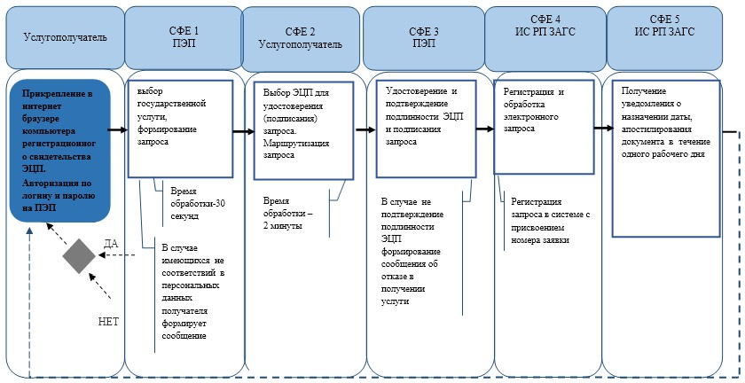
**При предоставлении услуги в электронном формате через Центры обслуживания населения
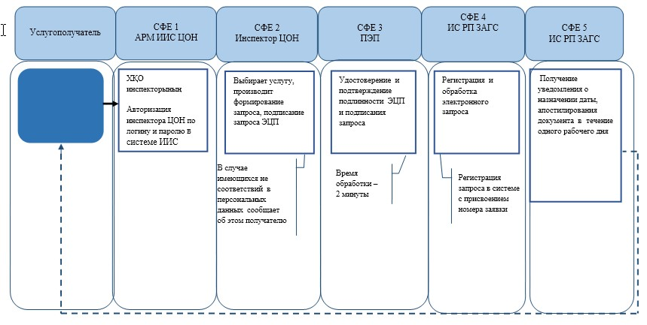
*СФЕ - структурно - функциональная единица: взаимодействие структурных подразделений (работников) услугодателя, центра обслуживания населения, веб-портала «электронного правительства»;
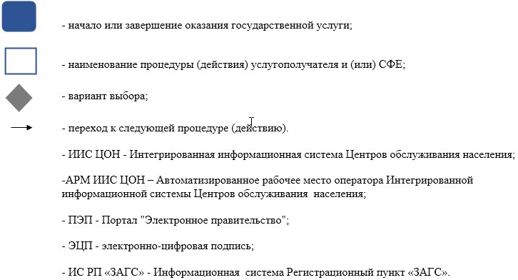

© 2012. РГП на ПХВ «Институт законодательства и правовой информации Республики Казахстан» Министерства юстиции Республики Казахстан

